**SensiFoot state of the art report**

**Contexto**

O desenvolvimento do apresentado mecanismo de resposta surge no contexto da disciplina de Biónica e Robótica Médica e prende-se com a necessidade de estudar a pressão plantar, como consequência de doenças motoras e neurológicas.

Dada a anormal distribuição de força exercida na área plantar, suas causas e futuras complicações associadas à adoção de um padrão de marcha irregular e inadequado, torna-se importante definir o padrão de marcha e surge e necessidade de conceber uma resposta em jeito de compensação da desigual e inapropriada pressão plantar exercida nos pontos relevantes.

Há então a necessidade de monitorizar a marcha, não só para que os prestadores de cuidados de saúde consigam providenciar o suporte adequado aos pacientes, mas também abrir as portas a uma oportunidade no campo da biónica e robótica onde, aliadas, proporcionem uma sola capaz de responder às necessidades da passada. Deste modo, pretende-se preservar alguma qualidade de vida dos pacientes, evitando que sofram não só da principal doença de que sofrem, mas principalmente que não sejam alvos das consequências da mesma.

**Tipos de sensores utilizados em métodos de análise de marcha**

1. Técnicas baseadas em sensores piezorresistivos

A técnica baseada em resistividade estabelece uma relação entre a pressão aplicada e a resistividade elétrica que é alterada no dispositivo. Esta é comumente utilizada em sensores concebidos para conceção da pressão da palmilha uma vez que possuem uma estrutura simples e são altamente sensíveis à força.

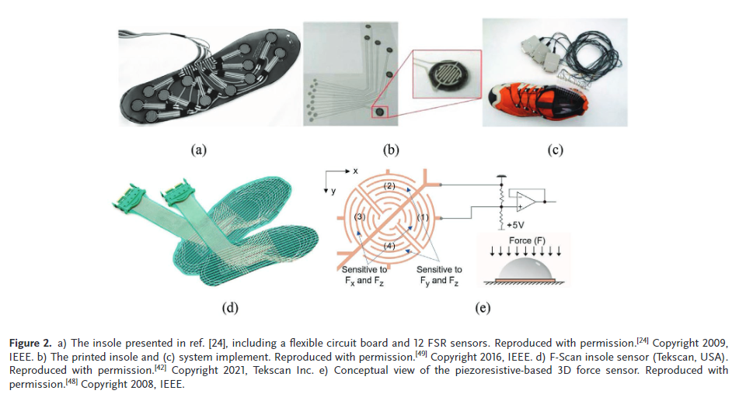

1. Técnicas baseadas em sensores capacitivos

Os sensores capacitivos detetam a força aplicada e, por meio de um elastómero, estimam a mudança de distância entre os elétrodos superior e inferior. Este tipo de técnicas oferecem alta sensibilidade à força e bom desempenho dinâmico; no entanto, a gama de valores correspondente à força suportada é limitada e, ainda, outra desvantagem está associada à sensibilidade do sensor é sensível no que diz respeito à humidade e interferência eletromagnética (EMI).

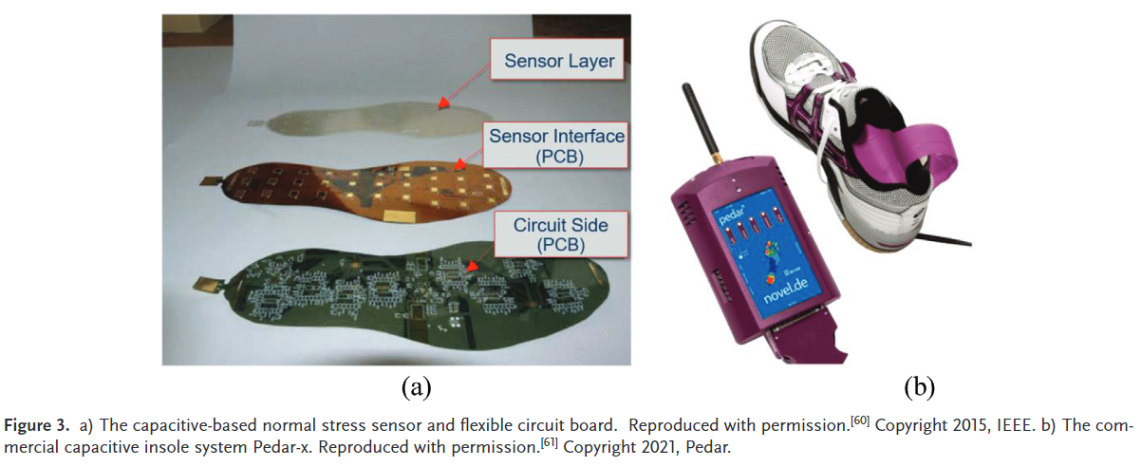

1. Técnicas baseadas em sensores piezoelétricos

Piezoeletricidade é definida como a carga elétrica que se acumula na superfície de materiais não centrossimétricos em resposta à força mecânica aplicada. Os sensores piezoelétricos embebidos em palmilhas são, então, alternativas implementadas de modo intercalado – elétrodo/filme piezoelétrico/eletrodo. Este tipo de conformação traduz-se num baixo consumo de energético, estrutura simples e alta sensibilidade. No entanto, a orientação de polarização de materiais piezoelétricos não pode ser perfeitamente alinhada na mesma direção, pois isso resulta numa sensibilidade a componentes de força as quais não têm interesse.

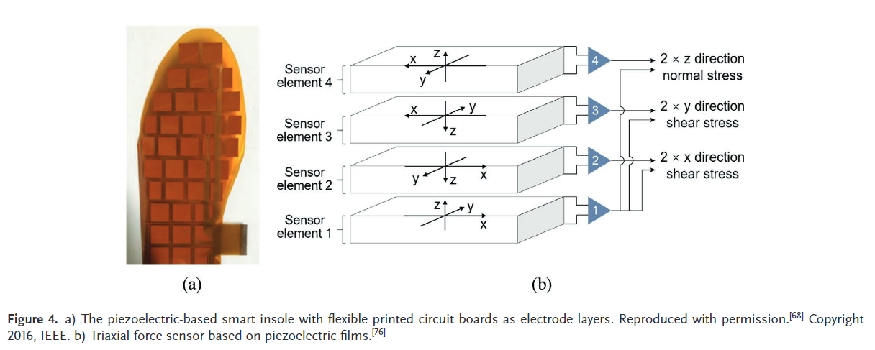

1. Técnicas baseadas em sensores indutivos

